PFA波纹管，一种以全氟烷氧基树脂为核心材料打造的高性能塑料管材，其独特之处在于表面精心设计的波纹纹理。这一设计不仅显著提升了管材的柔韧性和延展能力，还在极端工况下展现出了卓越的密封与抗压性能。PFA材质固有的化学稳定性、耐高温低温性能、耐腐蚀特性、低摩擦系数以及优异的电气绝缘性，共同赋予了PFA波纹管在复杂环境下的卓越表现，成为管道输送与保护领域的佼佼者。
PFA波纹管的颜色选择丰富多样，常见有透明、黑色及多种彩色款式，满足不同场景下的视觉与功能需求。而黄色、棕色、绿色、蓝色等则相对较少见，为特定应用提供了个性化选择。
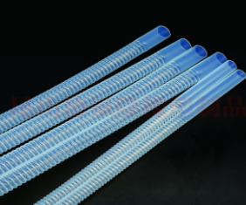
PFA波纹管应用：
1.电子电气工程：电缆保护、传感器保护、连接管、冷却系统、化学输送系统、真空系统、电子设备的密封和包装。
2.食品行业：产品输送系统、清洗系统、灌装系统、冷却系统、蒸汽系统、真空包装设备、调味料及添加剂输送、发酵设备。
3.医疗：输血系统、抽吸系统、超声波设备、内窥镜、气体输送系统、冷却系统、药物输送、生物反应器、透析设备、制药设备。
4、半导体行业：化学气相沉积（CVD）设备、湿法蚀刻设备、清洗设备、超纯水系统、冷却系统、气体输送系统、离子注入机、薄膜沉积设备。
5、化学工业：化学反应器进料系统、管道系统、泵系统、罐体连接、热交换器、气体输送系统。

根据QYResearch调研团队最新报告“全球PFA波纹管市场报告2025-2031”显示，预计2031年全球PFA波纹管市场规模将达到1亿美元，未来几年年复合增长率CAGR为6.1%。

图. PFA波纹管，全球市场总体规模
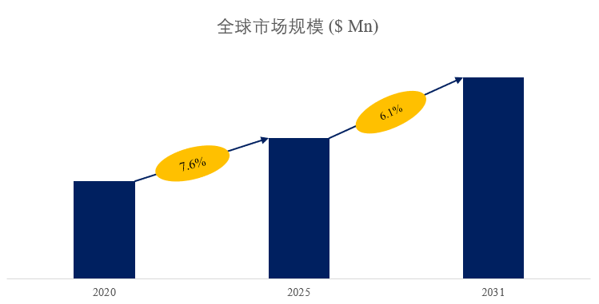
来源：QYResearch 化工与材料研究中心

图. 全球PFA波纹管市场前15强生产商排名及市场占有率（基于2024年调研数据；目前最新数据以本公司最新调研数据为准）

来源：QYResearch 化工与材料 研究中心。行业处于不断变动之中，最新数据请联系QYResearch咨询。
根据QYResearch头部企业研究中心调研，全球范围内PFA波纹管生产商主要包括Entegris、PEXCO、Saint-Gobain、PENN NITTO、PARKER等。2024年，全球前五大厂商占有大约55.0%的市场份额。

主要驱动因素:
工业化学品和高腐蚀性流体运输需求增加：PFA波纹管广泛用于化学工业中，尤其是在酸碱、溶剂等高腐蚀性物质的输送管道中。随着化学品生产规模的扩大和多样化，对耐腐蚀、高耐温管道的需求持续增长，推动了PFA波纹管的市场需求。
半导体和电子产业需求：在半导体制造过程中，需要极为精确和洁净的环境来处理化学药剂，PFA波纹管因其优越的耐腐蚀和无污染的特性，成为半导体制造中的重要部件。随着电子行业的持续发展，尤其是5G、AI、物联网等技术的崛起，PFA波纹管的需求不断增长。
高温流体运输的需求增加：在许多高温环境下，如高温蒸汽或热油管道中，PFA波纹管的高温稳定性使其成为理想的管道选择。这使得在石油化工、热力工程等领域，PFA波纹管的需求逐年上升。
主要阻碍因素:
高生产成本：PFA波纹管的生产成本较高，主要是因为PFA原料的制造过程较为复杂，且需要高精度的加工工艺。这使得PFA波纹管的价格相比其他材质的波纹管更贵，这可能限制其在一些低端市场中的普及。
市场竞争激烈：PFA波纹管面临来自其他耐腐蚀性和高温管道材料（如PTFE、金属波纹管、PVC等）的竞争。这些替代材料在某些应用场景中成本较低，可能会影响PFA波纹管的市场份额。
原材料供应限制：PFA的生产过程中需要使用一些特定的化学原料，且这些原料可能存在供货不稳定的风险。供应链问题可能导致PFA波纹管生产的难度增大，进而影响整体市场供应。
行业发展机遇:
新能源和环保产业的增长：全球对绿色能源和环保产业的重视为PFA波纹管带来了新的市场机遇。例如，在电池制造、氢能产业以及可再生能源设备中，PFA波纹管的需求有望进一步增加。
高端制造和自动化行业：随着高端制造和智能化设备的普及，PFA波纹管作为高精密管道组件，在自动化、机器人等高端领域有着广阔的应用前景。
全球化和新兴市场的开发：随着新兴市场（如东南亚、非洲、中东等地）工业化进程的加速，PFA波纹管的需求逐渐向这些地区扩展。开发这些地区市场将为PFA波纹管企业提供新的商机。
产品技术创新与多样化应用：随着技术的不断进步，PFA波纹管的生产工艺和材料配方不断优化，未来可能出现更多创新型产品，如更加耐高温、抗腐蚀、更具灵活性和适应性的波纹管，这将为市场提供更多选择，满足更加复杂的应用需求。
希望以上信息能为您提供有价值的参考。如果您想获取行业市场更详细分析，建议直接查阅相关的完整版行业报告。在市场调查报告方面，QYResearch研究团队深入挖掘市场数据，通过科学的方法和严谨的分析，为客户提供准确、全面的市场现状和趋势信息，帮助企业了解目标市场的规模、增长潜力、竞争格局等关键要素。市场研究报告则更加注重对特定行业或细分市场的深度剖析，从宏观经济环境、政策法规、技术创新等多个维度进行综合分析，为企业制定发展战略提供有力支持。

